1.shrio权限点控制

客户要求：

（图1）为非管理员权限。

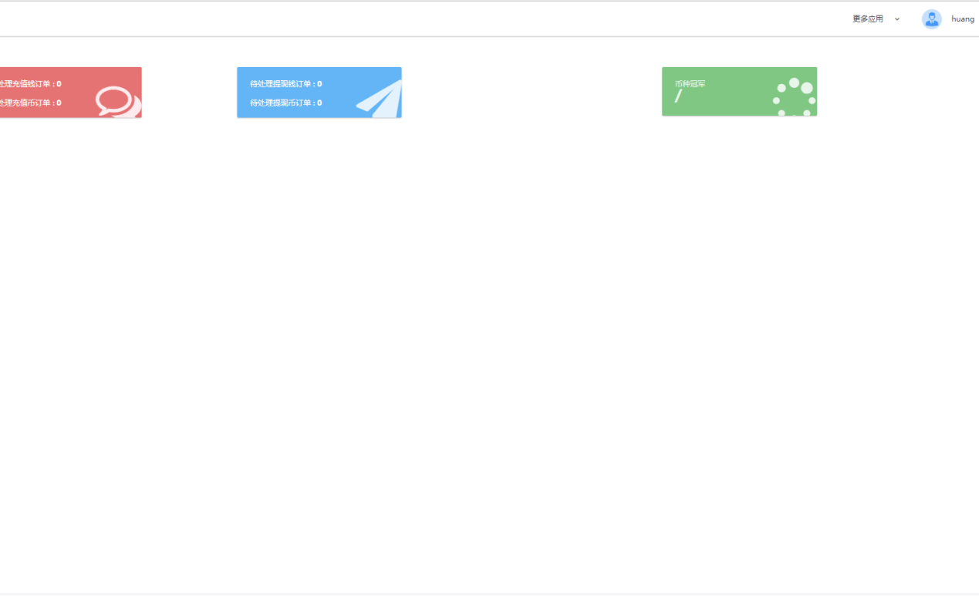

（图2）为管理员权限。

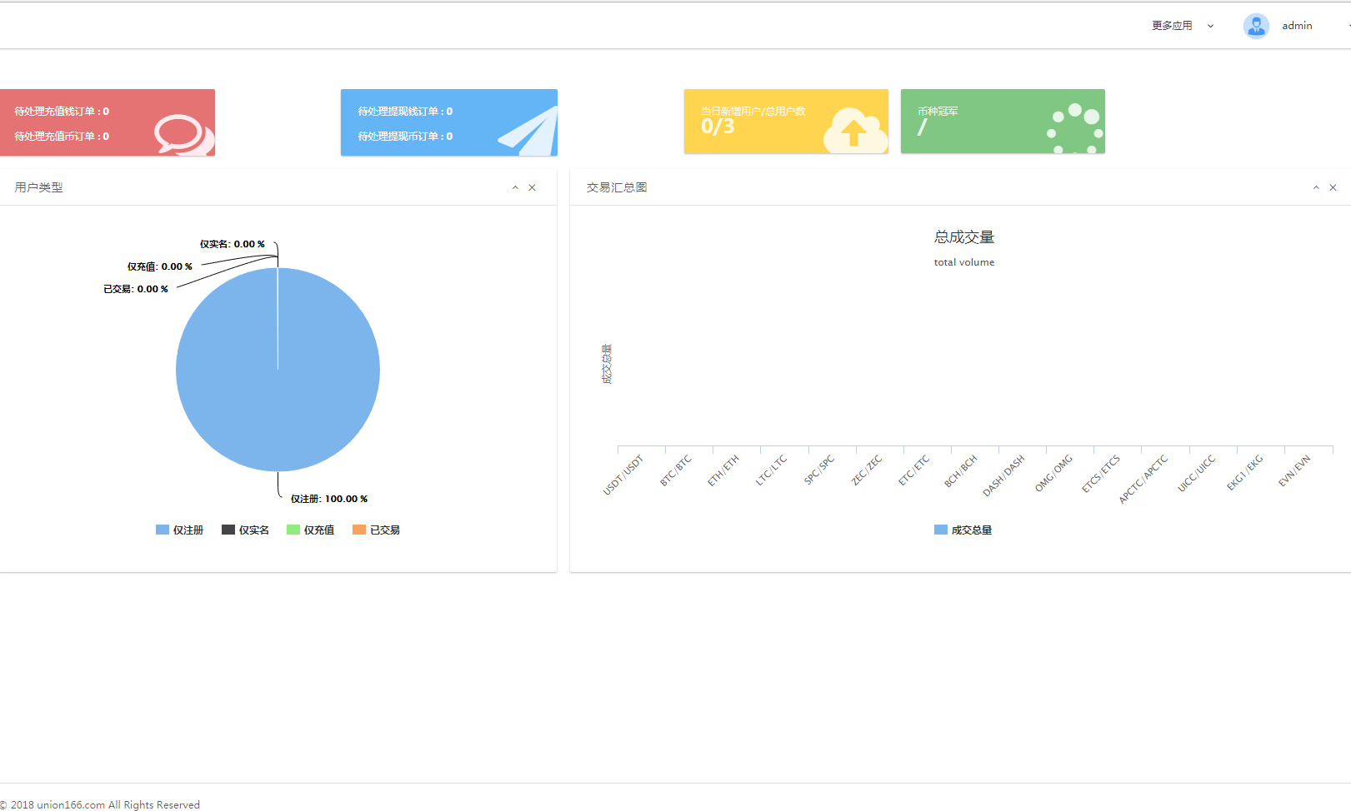

页面修改如下：

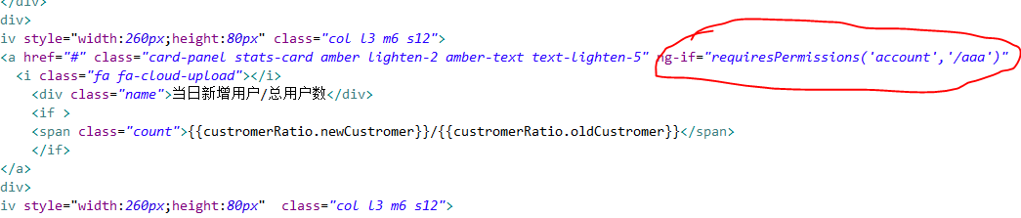

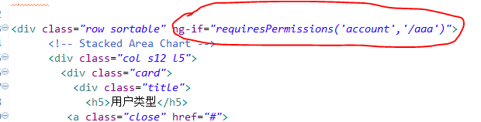

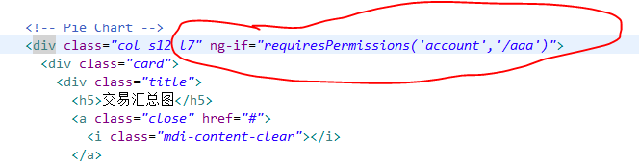

1.1:把要控制的权限点添加上这个标签：ng-if="requiresPermissions('account','/aaa')"。括号内的两个参数可是随意配置，但是要和数据添加的路径保持一致。（图中为了后面数据库路劲少配置2条，所以三条路径都配一样）。

数据库添加如下：app_menu_tree

图中标记1出列为shirourl的路径必须和前面页面保持一致。标记2处是saasID尽量和角色表中的saasid保持一致。type建议设置为function，其它的可以随便。

